О социально-экономическом положении
в Узбекистане и позиции профсоюзов
Выступление на заседании Совета ВКП 2 апреля 2024 года

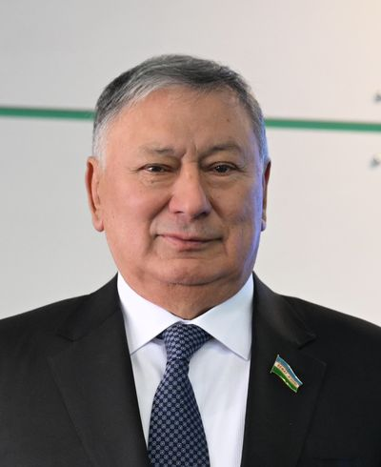 | Кудратулла РАФИКОВ,  председатель  Федерации профсоюзов Узбекистана

Уважаемый Александр Викторович!
Уважаемый Виктор Витальевич!
Уважаемые участники заседания!

Наша сегодняшняя встреча проходит в очень непростое и турбулентное время.
Мировая общественность глубоко возмущена преступной атакой в подмосковном «Крокус Сити Холле». Международные террористы совершили чудовищный акт насилия над безвинными мирными жителями.
Хочу особо отметить, что террористы не имеют человеческого облика, у них нет ни религии, ни национальности.
В эти трудные минуты Россию поддержал весь мир. Ибо сегодня от террористических актов не застраховано ни одно государство.

Как известно, Узбекистан также неоднократно подвергался террористическим атакам с человеческими жертвами. Благодаря мужеству и стойкости нашего народа, чётким действиям правоохранительных структур, поддержке мирового сообщества, в первую очередь Российской Федерации, мы смогли победить это зло.
Поэтому, осознавая всю опасность террористических актов, народный Президент Узбекистана Шавкат Миромонович Мирзиёев в своём послании, а затем телефонном разговоре с Президентом Российской Федерации Владимиром Владимировичем Путиным выразил глубокие соболезнования россиянам, поддержку семьям погибших и пострадавших.
Лидеры наших государств подробно обсудили совместные меры противодействия международному терроризму.

Профсоюзы Узбекистана полностью поддерживают действия наших правительств по борьбе с чумой XXI века.
Я присоединяюсь к мнению уже выступивших моих коллег, единодушно поддержавших Россию в этот трудный час испытаний.
Человеку труда, занятому созидательной деятельностью на благо своего народа, абсолютно чужды любые проявления экстремизма и терроризма. Поэтому он должен быть надёжно защищён государством.
Мы никому не позволим нарушать мирный покой наших граждан, политическую стабильность и ход социально-экономических реформ.
Эти реформы направлены на дальнейшее укрепление наших экономик, являющихся основой повышения уровня жизни и благосостояния трудящихся.

Позвольте вкратце ознакомить вас, уважаемые коллеги, с некоторыми фактами, показывающими состояние социально-экономического развития Узбекистана и нашего плодотворного сотрудничества с Российской Федерацией.
Например, по итогам 2023 года двусторонний товарооборот составил почти 10 млрд долл.
В Узбекистане осуществляют свою деятельность более 3 тыс. предприятий с участием российского капитала.
Начато около 100 совместных экономических проектов на общую сумму в 28 млрд долл.
Ежегодный рост экономики Узбекистана составляет в среднем 6%. Это один из наиболее высоких показателей не только в СНГ, но и за его пределами.
Общие доходы населения страны в 2023 году увеличились на 15%. Этот рост достигнут в основном за счёт повышения заработной платы на 17,2% и увеличения добавленной стоимости отраслей экономики на 6%.
В 2023 году уровень инфляции впервые за последние годы опустился ниже 10% и составил 8,8%.
Рынок труда страны в прошедшем году имеет следующие показатели:
- трудовые ресурсы – 19,6 млн человек;
- экономически активное население – 15 млн;
- занятые в официальном секторе – 6,3 млн;
- в неофициальном секторе – 5,6 млн;
- выехавшие на работу за рубеж – около 1,8 млн человек.
Разумеется, все эти социально-экономические достижения происходят при самом активном участии профсоюзов.
Многим из участников сегодняшнего заседания хорошо известно, что у нас ни одно важное решение не принимается без согласования с Федерацией профсоюзов Узбекистана.

Сегодня наш трудолюбивый народ дружными усилиями строит Новый Узбекистан. Происходят масштабные перемены во всех сферах жизни. Это позволяет нам уверенно смотреть в будущее. И в этом может убедиться каждый, кто посетит нашу гостеприимную страну.

В заключение позвольте выразить твердую уверенность, что наши системные и скоординированные действия в рамках Всеобщей конфедерации профсоюзов позволят добиться новых успехов в деле всесторонней заботы о трудящихся наших стран.

